ALCALDÍA MUNICIPAL DE EL CONGO
UNIDAD DE ACCESO A LA INFORMACIÓN PÚBLICA

Fecha: 03/10/2018
Para: Concejo Municipal
De: Comisión AIP| Oficial AIP
Asunto: Plan de Trabajo UAIP

PLAN DE TRABAJO UNIDAD DE ACCESO A LA INFORMACIÓN PÚBLICA,
ALCALDÍA EL CONGO

INTRODUCCION:
El siguiente plan de trabajo de UAIP, de Recibir su aprobación será desarrollado a la brevedad. Por lo cual solicitamos se lea y estudie, para contar con su aprobación en la implementación del mismo. Es importante destacar que este plan ha sido elaborado en conjunto con la comisión de acceso a la información. Esperando contar con el apoyo por parte del alcalde y su concejo municipal, por lo que pido se tome la importancia correspondiente.

Tiene como base, fomentar las buenas prácticas en transparencia municipal por lo cual se hará mención de cada una de ellas y posteriormente se hará la petición al concejo para su implementación.

Temas:

- Punto de Acceso al público
- Promover el derecho a la privacidad y acceso a la información pública
- Organizar campañas de accesos a la información e informe de rendición de cuentas.
- Crear la unidad de gestión documental y archivo municipal
- Elaboración de un índice de información Reservada

Es importante mencionar que a partir de mi nombramiento como oficial de acceso a la información pública el 1 de junio del 2018, se ha notificado sobre las deficiencias actuales de la unidad, tanto en UAIP como en la Unidad de gestión documental y Archivo, al actual concejo municipal.

1. PUNTO DE ACCESO AL PÚBLICO
La unidad actualmente cuenta con un equipo Informático donado por la PFGL, la cual se solicita pueda ser instalada en el área de espera dentro de la alcaldía municipal, a la vista para todas la personas que se acercan hacer cualquier trámite, mediante la cual se tenga acceso al siguiente portal:
http://www.transparencia.gob.sv/institutions/alc-el-congo
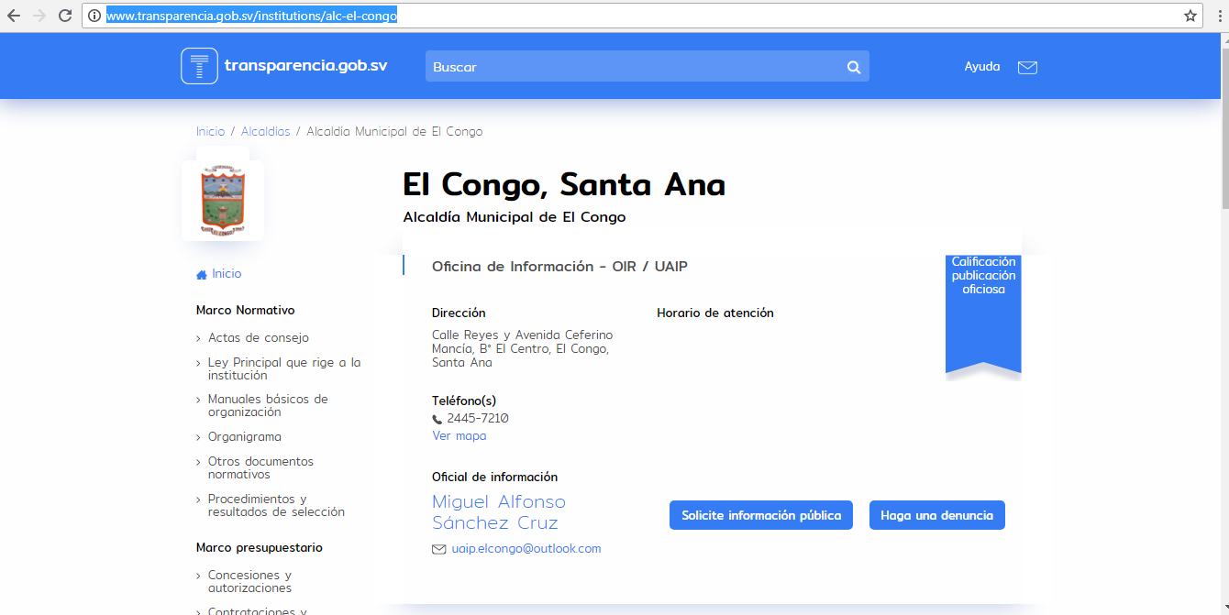
Foto portal Alcaldía El Congo:

En este portal toda la información de carácter oficiosa, ej. Acuerdos Municipales, proyectos en ejecución, presupuestos Etc. A partir de junio 2018 se encuentren actualizados y disponibles para el público en general.
Importante aclarar que no se cuenta con una página web oficial por parte de la municipalidad, para incorporar un portal de acceso a la información, sin embargo el Instituto de Acceso a la Información Pública, da como valido usar este sitio web que pertenece al Gobierno de El Salvador, para la publicación de este tipo de información. Sin embargo, la creación de la página web institucional es uno de los objetivos para el nuevo año. Por el momento se gestionó la reactivación del portal para el uso que anteriormente se menciona.
Por lo tanto, solicito se dé por escrito la orden a la responsable de la unidad de informática técnico Srita. Silvia Villalobos que se instale la maquina donada por la PFGL a la brevedad posible. Activando así el punto de acceso al ciudadano.
- PROMOVER EL DERECHO A LA PRIVACIDAD Y ACCESO A LA INFORMACIÓN PÚBLICA
Toda persona tiene derecho a solicitar información de carácter oficioso por medio de la unidad de acceso a la información, a través de una solicitud, misma que mediante un proceso interno se pide a la unidad correspondiente la información solicitada.
Cabe mencionar que esta solicitud de información deber ser de carácter privado y confidencial por tanto se solicita proporcionar las condiciones necesarias para darle cumplimento a este derecho. Re ubicando la UAIP en lugar donde se garantice el respeto a este derecho fundamental de privacidad. La oficina debe ser visible al público y con privacidad.
Se solicita proporcionar el equipo necesario para el funcionamiento de la unidad, equipo que este momento no se tiene.
- Computadora de preferencia LAPTOP para la unidad
- Impresora para la unidad
- Es importante comentar que el escritorio e impresora, actualmente se comparte con la unidad de comunicaciones, y de ser trasladado no contaría ni con el mobiliario ni el equipo.

- ORGANIZAR CAMPAÑAS DE ACCESO A LA INFORMACIÓN.
Se Desarrollarán campañas inicialmente de forma trimestral correspondiente a una jornada laboral completa, que promuevan y permitan al ciudadano llevarle el acceso a la información de forma más directa. Iniciando Tentativamente en enero 2019.
Por ejemplo, en la calle frente a la alcaldía se instale un Kiosco o Stand con su respectivo sonido promocionando la actividad, donde el oficial de acceso pueda atender solicitudes por parte del ciudadano.
Para ello solicitamos sea aprobada la Elaboración de banners para identificar la existencia de la UAIP en la Alcaldía, mismo que también se utilizaran en las campañas fuera de la municipalidad. Para este caso serían tres banners: 2 para colocar en Atril y uno estilo pancarta. Además de la elaboración de un rotulo distintivo de la unidad y hojas volantes de información.
Alcalde y concejo municipal, es importante promover la participación ciudadana mediante una rendición de cuentas que podría ser de forma semestral. Iniciando con el primer acto de rendición de cuentas en mayo 2019 con el informe de gestión a la fecha.

- CREAR LA UNIDAD DE GESTIÓN DOCUMENTAL Y ARCHIVO MUNICIPAL

La unidad de Gestión documental y archivo deberá tener su propio espacio físico que cumpla con las medidas necesarias para el resguardo de documentos, climatización y estantería.

Para ello se solicita la compra de estantes metálicos y las cajas adecuadas para el resguardo, adjunto copias de facturas de la compra de estas cajas en la alcaldía municipal de Sonsonate la cual se visitó para tener una referencia de cómo debe organizarse el archivo municipal.

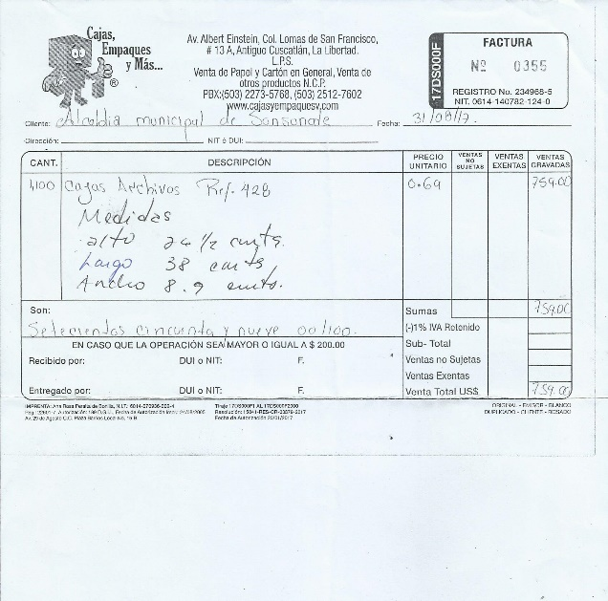
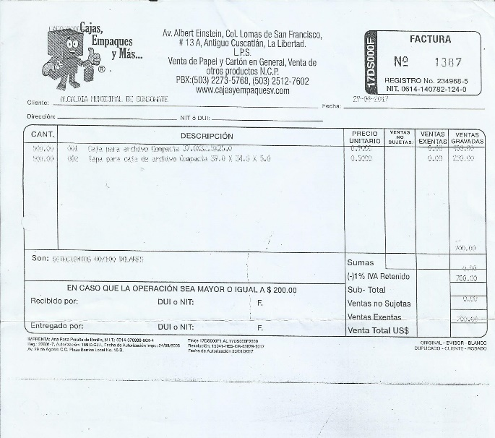
Este tipo de caja es el que actualmente solicita el instituto para ser utilizados en la unidad de gestión documental y archivo
Caja pequeña $0.69
Caja Grande, se vende en $0.90 y tapa $0.50 por separado
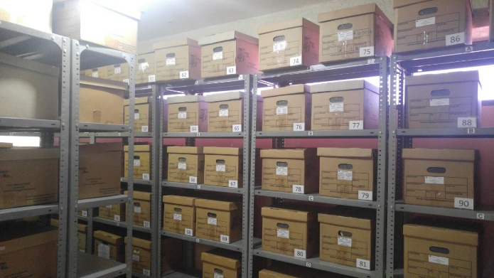
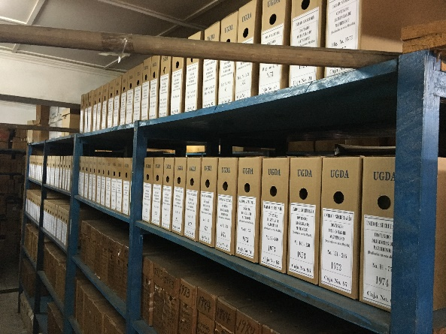

Es importante mencionar en este punto que actualmente no se cuenta con una persona encargada de archivo. Ya que la señora Vilma Ruth de Orantes fue traslada a la unidad de UACI por un periodo de 2 meses mismo que ya termino el 12 de septiembre 2018 pero a la fecha no ha regresado a ser encargada de archivo ni ha sido cubierta su vacante.

Se recomienda una persona con altas capacidades en computación para que pueda llevar el archivo municipal de manera digital y físico documental
de preferencia profesional en manejo de Archivo.
Y que se gire orden a cada unidad para que cree su propio archivo de gestión, el cual posteriormente será pate del archivo municipal.

- ELABORACIÓN DE UN ÍNDICE DE INFORMACIÓN RESERVADA

Teniendo en cuenta que se debe garantizar el fácil acceso a la información pública, solicito que en ausencia de mi persona por misión oficial o por incapacidad médica, este derecho no se vea limitado por no haber quien reciba la solicitud correspondiente. Por lo tanto, solicito se nombre a un Oficial de Información Suplente, que este caso puede ser Ad Honorem, el cual únicamente recibirá solicitudes o notificará respuestas en ausencia por fuerza mayor del titular, para que el derecho sea garantizado, ya que la ausencia de un responsable puede generar multas.
INDICE DE INFORMACIÓN RESERVADA.
Según la LAIP la información generada por la municipalidad, puede clasificarse a) Oficiosa o Pública b) Reservada y; c) Confidencial, donde es responsabilidad de cada municipalidad crear un índice donde se clasifique que información es reservada.

DECLARACIÓN DE RESERVA.
Según el artículo 21 de la LAIP, En caso de que se estime que la información debe clasificarse como reservada, la entidad competente deberá motivar en su resolución que se cumpla con lo siguiente:
- Que la información encuadra en alguna de las causales de excepción al acceso a la información previstas en el artículo 19 de la LAIP.
- Que la liberación de la información en referencia pudiera amenazar efectivamente el interés jurídicamente protegido.
- Que el daño que pudiera producirse con la liberación de la información fuere mayor que el interés público por conocer la información en referencia.
LA DECLARATORIA DE RESERVA deberá ser aprobada por el concejo municipal, y enviada a la UAIP de esta manera se tendrá clara la información que a decisión del concejo municipal Y motivada por la unidad correspondiente sea calificada como reservada.

PROPUESTA DECLARATORIA DE RESERVA:
- Todo proceso de licitación, mientras no han sido adjudicados, carpetas técnicas en proceso de adjudicación.
- Capetas técnicas de proyectos durante el proceso de su ejecución.
- Planes de patrullaje del CAM
- La información clasificada como reservada según el art 19 LAIP
- Los planes militares secretos y las negociaciones políticas a que se refiere el art. 168 ordinal 7º de la constitución.
- La que perjudique o pongan en riesgos la defensa nacional y la seguridad pública.
- La que menoscabe las relaciones internacionales o la conducción de negociaciones diplomáticas del país.
- La que pongan en peligro evidente la vida, la seguridad o la salud de cualquier persona.
- La que tenga opiniones o recomendaciones que formen parte del proceso deliberativo de los servidores públicos, en tanto no sea adoptada la decisión definitiva.
- La que causare un serio perjuicio en la prevención, investigación o persecución de actos ilícitos, en la administración de justicia o en la verificación del cumplimiento de las leyes.
- La que comprometieran las estrategias y funciones estatales en procedimiento judiciales o administrativos en curso.
- La que pueda generar una ventaja indebida a una persona en perjuicio de un tercero.

En atención a lo anterior se solita al alcalde y concejo municipal resuelva: de presentarse una solicitud motivada por alguna unidad correspondiente a reservar información bajo los causales expuestos anteriormente. Sea aprobada la declaratoria de reserva, para cumplir con este requisito de ley. Posteriormente se elaborará el indicie de información reservada y se hará del conocimiento publico en el portal web.

Quedamos a espera de su pronta respuesta y sin más Firmamos

COMISIÓN DE ACCESO A LA INFORMACIÓN PÚBLICA.

____________________________
Lic. Miguel Alfonso Sánchez Cruz
Oficial UAIP

____________________________
Ing. Neftalí Calderón
Miembro de comisión UAIP

____________________________
Lic. Jaime Flores
Miembro de comisión UAIP

____________________________
Lic. Luis González
Miembro de comisión UAIP

COMISIÓN DE ACCESO A LA INFORMACIÓN PÚBLICA.

